ПРОТОКОЛ ВСКРЫТИЯ КОНВЕРТОВ С ЗАЯВКАМИ НА УЧАСТИЕ В ОТКРЫТОМ КОНКУРСЕ
г. Рубцовск | 03 сентября 2014г.

1. Номер закупки: 0117300085514000195
2.Наименование закупки: Выполнение работ по разработке Схемы теплоснабжения муниципального образования город Рубцовск Алтайского края на период до 2029 года.
3. Сведения о заказчике: Администрация города Рубцовска Алтайского края для управления по ЖКДХиБ
Место нахождения заказчика: Алтайский край, город Рубцовск, пр. Ленина,117
Почтовый адрес заказчика: 658200, Алтайский край, город Рубцовск, пр. Ленина,117
Номер контактного телефона: 8.(38557) 6-55-32, факс 4-47-04,
адрес электронной почты заказчика: zhkhrub@mail.ru
Контрактный управляющий, ответственный за заключение контракта и взаимодействие с уполномоченным органом: Романович Елена Федоровна – ведущий специалист управления Администрации города Рубцовска по ЖКХДиБ
4. Указание о размещении заказа у субъектов малого предпринимательства: да.
5. Место вскрытия конвертов с заявками на участие в открытом конкурсе: Российская Федерация, Алтайский край, город Рубцовск, пр. Ленина, 130, каб. №2.
6. Дата и время начала вскрытия конвертов с заявками на участие в открытом конкурсе: 03 сентября 2014 года в 11 час. 00 мин
7. Состав комиссии по определению поставщика (подрядчика, исполнителя): Всего на заседании присутствовало 7 членов комиссии. Кворум имеется. Комиссия правомочна.
8. Информация о предмете контракта:
Начальная цена контракта), руб.: 10 000 000 (десять миллионов) рублей 00 копеек
Предмет контракта: Выполнение работ по разработке Схемы теплоснабжения муниципального образования город Рубцовск Алтайского края на период до 2029 года.
Количество конвертов с заявками, поданных на участие в конкурсе: 7
Условия исполнения государственного или муниципального контракта, указанные в заявке и являющиеся критерием оценки заявок на участие в конкурсе:
№  п/п | Наименование (для юридического лица), фамилия, имя, отчество (для физического лица) участника размещения заказа | Регистрационный номер заявки | Условия исполнения контракта, являющиеся критериями оценки заявок на участие в конкурсе
№  п/п |  | Регистрационный номер заявки | Цена контракта, руб. | Остальные условия исполнения контракта
1 | ООО «Инженерный Центр КалидусСити» | 1 | 8 900 000 | предоставлены
2 | ООО « Центр теплоэнергосбережений» | 2 | 6 100 000 | предоставлены
3 | ЗАО Генеральный подрядчик «Сибгипрокоммунэнерго» | 3 | 6 313 000 | предоставлены
4 | ООО «Невская энергетика» | 4 | 8 500 000 | предоставлены
5 | ООО «Алтайский инженерный центр» | 5 | 9 890 000 | предоставлены
6 | ООО «Сибпрофконсалт» | 6 | 8 200 000 | предоставлены
7 | ООО «Объединение энергоменеджмента» | 7 | 4 950 000 | предоставлены

Сведения об участниках закупки, подавших заявки, а также наличие сведений и документов, предусмотренных конкурсной документацией и представленных в заявках участников приведены в Приложении № 1.
9. Дата и время окончания вскрытия конвертов с заявками на участие в открытом конкурсе: 03 сентября 2014г., 12:00.
10. Протокол вскрытия конвертов с заявками на участие в открытом конкурсе подписан всеми присутствующими на заседании членами комиссии и подлежит размещению на официальном сайте www.zakupki.gov.ru.

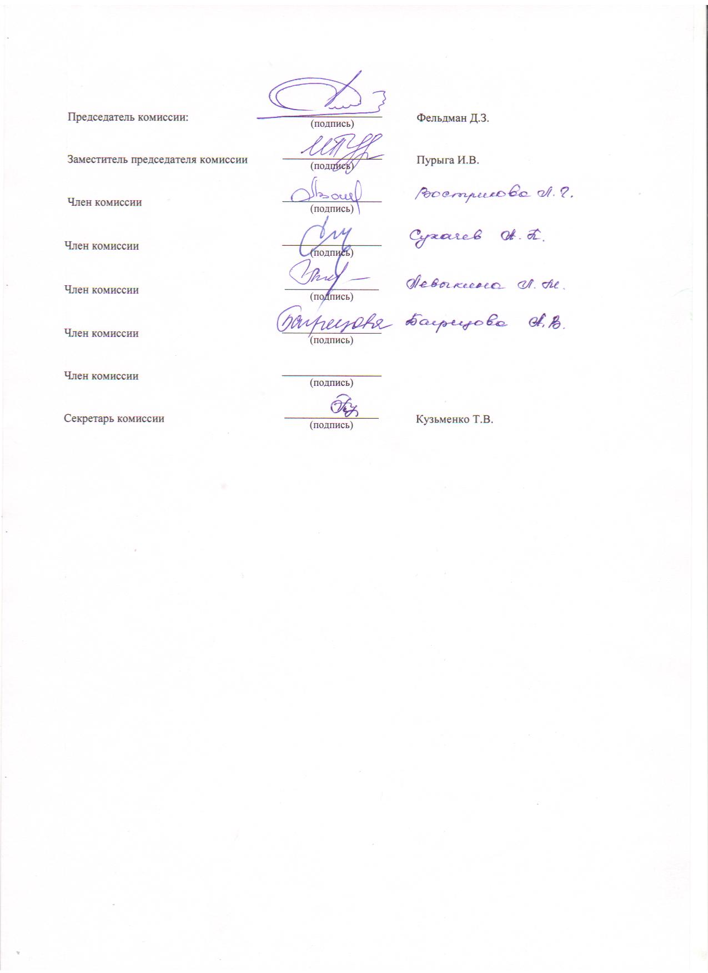
ПРИЛОЖЕНИЕ №1

Сведения об участниках закупки. Наличие сведений и документов, предусмотренных конкурсной документацией

Номер закупки: 0117300085514000195
Наименование закупки: Выполнение работ по разработке Схемы теплоснабжения муниципального образования город Рубцовск Алтайского края на период до 2029 года.
Дата и время вскрытия конвертов: 03.09.2014 11:00

Регистра-ционный номер заявки |  | Дата и время регистрации заявки |  | Наименование (для юридического лица), фамилия, имя, отчество (для физического лица) |  | Почтовый адрес участника размещения заказа |  | Наличие сведений и документов, предусмотренных конкурсной документацией.
1 |  | 28.08.2014  16:28 |  | ООО «Инженерный Центр «КалидусСити» |  | 101000, Российская Федерация, г.Москва, пер.Архангельский, д.9 стр.1 офис №6 |  | Опись документов – есть  Заявка на участие в конкурсе – есть  Общие сведения об участнике - есть  Предлагаемые условия заключения контракта – есть  Предложение участника конкурса в отношении объекта закупки - есть  Декларация соответствия участника закупки требованиям, установленным частью 1 ст.31 44-ФЗ-есть  Декларация о принадлежности к субъектам малого предпринимательства или СОНКО- есть  Выписка из ЕГРЮЛ/ЕГРИП/документы, удостоверяющие личность – есть  Документ, подтверждающий полномочия лица на осуществление действий от имени участника закупки – есть  Учредительные документы – есть  Внесение денежных средств в качестве обеспечения заявки на участие в конкурсе - есть  Решение об одобрении или о совершении крупной сделки либо копия такого решения в случае, если требование о необходимости наличия такого решения для совершения крупной сделки установлено законодательством РФ, учредительными документами юридического лица и для участника конкурса поставка товара, выполнение работы или оказание услуги, являющихся предметом контракта - есть
2 |  | 01.09.2014  09:32 |  | ООО «Центр теплоэнергосбережений» |  | 107078, Российская Федерация, г.Москва, ул.Новая Басманная, д.19 стр.1 |  | Опись документов – есть  Заявка на участие в конкурсе – есть  Общие сведения об участнике - есть  Предлагаемые условия заключения контракта – есть  Предложение участника конкурса в отношении объекта закупки - есть  Декларация соответствия участника закупки требованиям, установленным частью 1 ст.31 44-ФЗ-есть  Декларация о принадлежности к субъектам малого предпринимательства или СОНКО- есть  Выписка из ЕГРЮЛ/ЕГРИП/документы, удостоверяющие личность – есть  Документ, подтверждающий полномочия лица на осуществление действий от имени участника закупки – есть  Учредительные документы – есть  Внесение денежных средств в качестве обеспечения заявки на участие в конкурсе - есть  Решение об одобрении или о совершении крупной сделки либо копия такого решения в случае, если требование о необходимости наличия такого решения для совершения крупной сделки установлено законодательством РФ, учредительными документами юридического лица и для участника конкурса поставка товара, выполнение работы или оказание услуги, являющихся предметом контракта - есть
3 |  | 01.09.2014  09:33 |  | ЗАО Генеральный подрядчик «Сибгипрокоммунэнерго» |  | 630099, Российская Федерация, г.Новосибирск, ул.М.Горького, 77 |  | Опись документов – есть  Заявка на участие в конкурсе – есть  Общие сведения об участнике - есть  Предлагаемые условия заключения контракта – есть  Предложение участника конкурса в отношении объекта закупки - есть  Декларация соответствия участника закупки требованиям, установленным частью 1 ст.31 44-ФЗ-есть  Декларация о принадлежности к субъектам малого предпринимательства или СОНКО- есть  Выписка из ЕГРЮЛ/ЕГРИП/документы, удостоверяющие личность – есть  Документ, подтверждающий полномочия лица на осуществление действий от имени участника закупки – есть  Учредительные документы – есть  Внесение денежных средств в качестве обеспечения заявки на участие в конкурсе - есть  Решение об одобрении или о совершении крупной сделки либо копия такого решения в случае, если требование о необходимости наличия такого решения для совершения крупной сделки установлено законодательством РФ, учредительными документами юридического лица и для участника конкурса поставка товара, выполнение работы или оказание услуги, являющихся предметом контракта - есть
4 |  | 01.09.2014  16:30 |  | ООО «Невская энергетика» |  | 190020, Российская Федерация, г.Санкт-Петербург, ул.Бумажная, д.4 литер А, офис 138 |  | Опись документов – есть  Заявка на участие в конкурсе – есть  Общие сведения об участнике - есть  Предлагаемые условия заключения контракта – есть  Предложение участника конкурса в отношении объекта закупки - есть  Декларация соответствия участника закупки требованиям, установленным частью 1 ст.31 44-ФЗ-есть  Декларация о принадлежности к субъектам малого предпринимательства или СОНКО - есть  Выписка из ЕГРЮЛ/ЕГРИП/документы, удостоверяющие личность – есть  Документ, подтверждающий полномочия лица на осуществление действий от имени участника закупки – есть  Учредительные документы – есть  Внесение денежных средств в качестве обеспечения заявки на участие в конкурсе - есть  Решение об одобрении или о совершении крупной сделки либо копия такого решения в случае, если требование о необходимости наличия такого решения для совершения крупной сделки установлено законодательством РФ, учредительными документами юридического лица и для участника конкурса поставка товара, выполнение работы или оказание услуги, являющихся предметом контракта - есть
5 |  | 02.09.2014  10:08 |  | ООО «Алтайский инженерный центр» |  | 656056, Российская Федерация, г.Барнаул, ул.Пушкина, д.25, офис 303 |  | Опись документов – есть  Заявка на участие в конкурсе – есть  Общие сведения об участнике - есть  Предлагаемые условия заключения контракта – есть  Предложение участника конкурса в отношении объекта закупки - есть  Декларация соответствия участника закупки требованиям, установленным частью 1 ст.31 44-ФЗ-есть  Декларация о принадлежности к субъектам малого предпринимательства или СОНКО- есть  Выписка из ЕГРЮЛ/ЕГРИП/документы, удостоверяющие личность – есть  Документ, подтверждающий полномочия лица на осуществление действий от имени участника закупки – есть  Учредительные документы – есть  Внесение денежных средств в качестве обеспечения заявки на участие в конкурсе - есть  Решение об одобрении или о совершении крупной сделки либо копия такого решения в случае, если требование о необходимости наличия такого решения для совершения крупной сделки установлено законодательством РФ, учредительными документами юридического лица и для участника конкурса поставка товара, выполнение работы или оказание услуги, являющихся предметом контракта - есть
6 |  | 02.09.2014  14:45 |  | ООО «Сибпрофконсалт» |  | 625000, Российская Федерация, г.Тюмень, ул.Дзержинского, 15, офис 702 |  | Опись документов – есть  Заявка на участие в конкурсе – есть  Общие сведения об участнике - есть  Предлагаемые условия заключения контракта – есть  Предложение участника конкурса в отношении объекта закупки - есть  Декларация соответствия участника закупки требованиям, установленным частью 1 ст.31 44-ФЗ-есть  Декларация о принадлежности к субъектам малого предпринимательства или СОНКО- есть  Выписка из ЕГРЮЛ/ЕГРИП/документы, удостоверяющие личность – есть  Документ, подтверждающий полномочия лица на осуществление действий от имени участника закупки – есть  Учредительные документы – есть  Внесение денежных средств в качестве обеспечения заявки на участие в конкурсе - есть  Решение об одобрении или о совершении крупной сделки либо копия такого решения в случае, если требование о необходимости наличия такого решения для совершения крупной сделки установлено законодательством РФ, учредительными документами юридического лица и для участника конкурса поставка товара, выполнение работы или оказание услуги, являющихся предметом контракта - есть
7 |  | 02.09.2014  16:36 |  | ООО «Объединение энергоменеджмента» |  | 197227, Российская Федерация, г.Санкт –Петербург, пр-т Комендантский, дом 4 литерА, офис 406 а, 407а |  | Опись документов – есть  Заявка на участие в конкурсе – есть  Общие сведения об участнике - есть  Предлагаемые условия заключения контракта – есть  Предложение участника конкурса в отношении объекта закупки - есть  Декларация соответствия участника закупки требованиям, установленным частью 1 ст.31 44-ФЗ-есть  Декларация о принадлежности к субъектам малого предпринимательства или СОНКО - есть  Выписка из ЕГРЮЛ/ЕГРИП/документы, удостоверяющие личность – есть  Документ, подтверждающий полномочия лица на осуществление действий от имени участника закупки – есть  Учредительные документы – есть  Внесение денежных средств в качестве обеспечения заявки на участие в конкурсе - есть  Решение об одобрении или о совершении крупной сделки либо копия такого решения в случае, если требование о необходимости наличия такого решения для совершения крупной сделки установлено законодательством РФ, учредительными документами юридического лица и для участника конкурса поставка товара, выполнение работы или оказание услуги, являющихся предметом контракта - есть
 | Секретарь комиссии |  | ___________________  (подпись) |  | Кузьменко Т.В.

